VOTO DISIDENTE RECURSOS DE REVISIÓN 08841/INFOEM/IP/RR/2022.

VOTO DISIDENTE QUE FORMULA LA COMISIONADA GUADALUPE RAMÍREZ PEÑA, EN RELACIÓN CON LA RESOLUCIÓN DICTADA POR EL PLENO DEL INSTITUTO DE TRANSPARENCIA, ACCESO A LA INFORMACIÓN PÚBLICA Y PROTECCIÓN DE DATOS PERSONALES DEL ESTADO DE MÉXICO Y MUNICIPIOS, EN LA TRIGÉSIMA SESIÓN ORDINARIA DEL VEINTICUATRO DE AGOSTO DE DOS MIL VEINTIDÓS, EN EL RECURSO DE REVISIÓN
08841/INFOEM/IP/RR/2022.

Con fundamento en lo dispuesto por el artículo 14, fracciones X y XI, del Reglamento del Instituto de Transparencia, Acceso a la Información Pública y Protección de Datos Personales del Estado de México y Municipios, la que suscribe GUADALUPE RAMÍREZ PEÑA emiten VOTO DISIDENTE respecto a la resolución dictada en el recurso de revisión 08841/INFOEM/IP/RR/2022, pronunciada por el Pleno de este Instituto ante el proyecto presentado por el Comisionado Luis Gustavo Parra Noriega, que es del tenor siguiente:

I. Antecedentes.

En el caso concreto el hoy Recurrente requirió al Ayuntamiento de Chimalhuacán, que en esencia se le proporcionara la plantilla de personal que integra la pasada y presente administración del Sujeto Obligado que contenga nombre, área de adscripción, cargo y sueldo, contratados bajo cualquier modalidad. De la administración actual el desglose de nómina y todos los CV de todo el personal para conocer si sus puestos que ocupan se ajustan a sus funciones.
VOTO DISIDENTE RECURSOS DE REVISIÓN 08841/INFOEM/IP/RR/2022.

El Sujeto Obligado, en respuesta al requerimiento remitió dos ligas electrónicas de las que se observa lo siguiente:

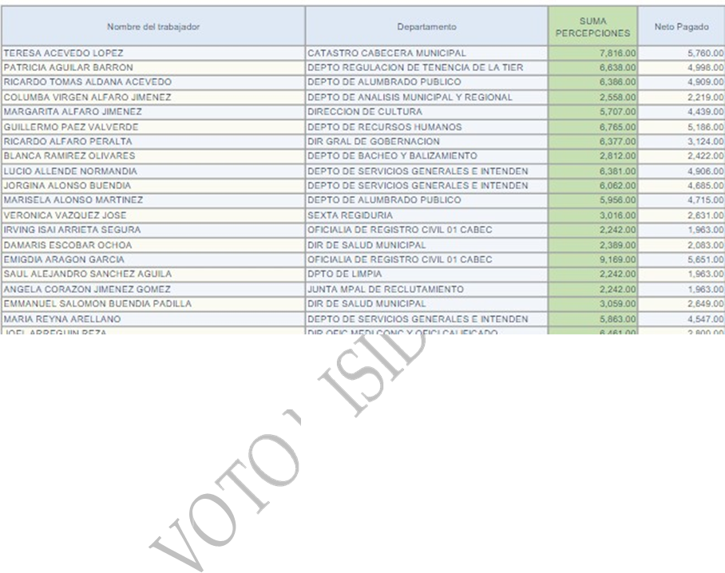

…

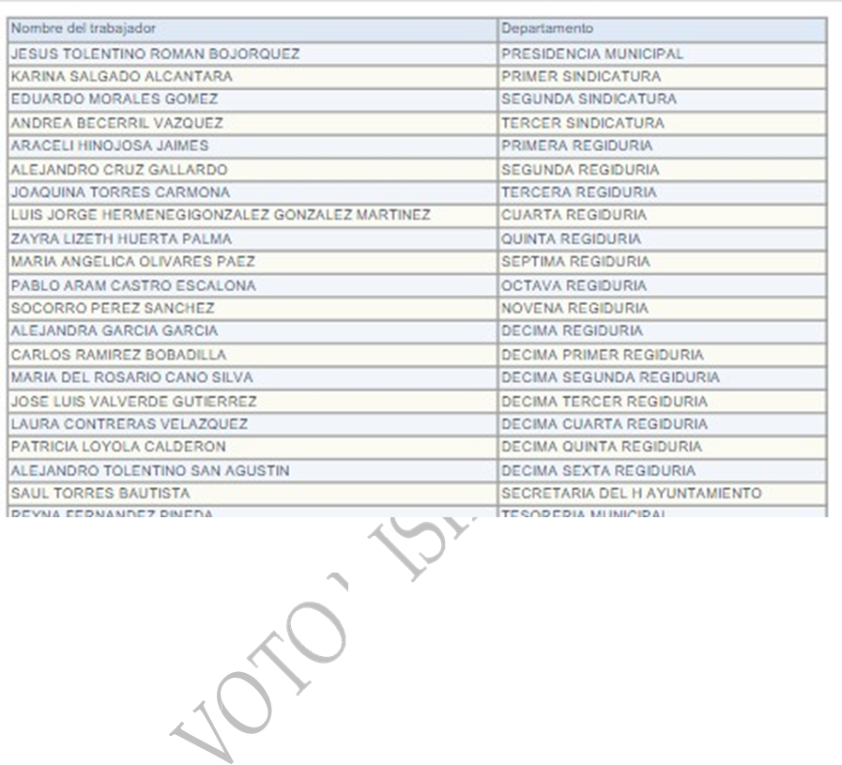
Además, que el Titular de Recursos Humanos manifestó adjuntar la semblanza curricular de los servidores públicos y de la respuesta proporcionada no se aprecia esta

Ante la respuesta proporcionada por el Sujeto Obligado, el particular se inconforma, por la falta de respuesta a todos y cada uno de los puntos de mi solicitud.

No obstante lo anterior, tanto el Recurrente como el Sujeto Obligado fueron omisos en realizar manifestación alguna que a su derecho asistiera.

Por lo que, previo análisis de las constancias y de la naturaleza de la información, el

Instituto determinó ordenar:

VOTO DISIDENTE RECURSOS DE REVISIÓN 08841/INFOEM/IP/RR/2022.

a efecto de que, previa búsqueda exhaustiva y razonable en los archivos de sus áreas competentes, remita a través del Sistema de Acceso a la Información Mexiquense (SAIMEX) de ser procedente en versión pública, los documentos en los que obre lo siguiente:

1. Plantilla del personal o documento donde conste nombre, área de adscripción, cargo y sueldo de todos los servidores públicos adscritos al Sujeto Obligado en las administraciones 2019-2021 y 2022-2024.
2. Curriculum vitae, ficha curricular o documento análogo, del personal
adscrito a la administración 2022-2024.
3. Nómina de la primera y segunda quincena de mayo del presente año, del personal adscrito al Sujeto Obligado.

Para el caso de que no se cuente con plantillas de personal y el documento que se tenga sea la nómina, dicho documento atenderá los puntos 1 y 3 por lo que hace a la administración 2022-2024.

Junto con las versiones públicas que se entreguen, se deberá proporcionar el Acuerdo de Clasificación donde el Comité de Transparencia, confirme la eliminación de los datos y documentos confidenciales, de conformidad con los artículos 49, fracciones II y VIII y 132, fracción II de la Ley de Transparencia y Acceso a la Información Pública del Estado de México y Municipios.

Para el caso de que la información que se ordena entregar el Sujeto Obligado se encuentra impedido a proporcionar la información por la cantidad y/o peso, a través del Sistema de Acceso a la Información (SAIMEX) deberá fundamentarlo y motivarlo de tal manera que pueda ofrecer otras modalidades, tales como, correo electrónico, disco compacto, dispositivo de almacenamiento, copias simples o certificadas, con posibilidad de entrega en
VOTO DISIDENTE RECURSOS DE REVISIÓN 08841/INFOEM/IP/RR/2022.

la Unidad de Transparencia o a domicilio por correo certificado, previo pago de los derechos correspondientes.

En caso de que la Recurrente proporcione el dispositivo electrónico para la entrega de la información, la reproducción se hará sin costo. Para la entrega en una modalidad distinta, vía el Sistema de Acceso a la Información Mexiquense (SAIMEX), deberá indicar el procedimiento que tendrá que seguir el Particular, para acceder a la documentación, es decir, los pasos para realizar el pago de derechos, en caso de proceder y la manera de obtener la información, así como nombre del servidor público que le atenderá, domicilio de la Unidad de Transparencia, días y horarios de atención. (SIC)

II. Razones del Voto Disidente.

No obstante, si bien la suscrita coinciden en que los documentos ordenados al Sujeto Obligado resultan ser aquellos que fueron requeridos por el particular de manera específica, también consideran que no se debe ordenar en lo general ficha curricular o documento análogo, del personal adscrito a la administración 2022-2024.”, ya que a dicha administración también se encuentran adscritos los integrantes del Ayuntamiento que por la naturaleza del cargo que desempeña, no está obligado a generar dicho documento por ser un cargo de elección popular.

Lo anterior en virtud de que de conformidad con los artículos 117, 118, 119 y 120 de la Constitución Política del Estado Libre y Soberano de México, los integrantes del ayuntamiento, propietarios o suplentes deberán cumplir una serie de requisitos, de las cuales no se advierte la obligación de acreditar determinada experiencia, por lo tanto, o la entrega del curriculum vitae, en el caso de los integrantes de los Ayuntamientos,
VOTO DISIDENTE RECURSOS DE REVISIÓN 08841/INFOEM/IP/RR/2022.

no hay manera de dar satisfacción a la información específica requerida, como se advierte a continuación:

“Artículo 117.- Los ayuntamientos se integrarán con una jefa o jefe de asamblea que se denominará Presidenta o Presidente Municipal, respectivamente, y con varios miembros más llamados Síndicas o Síndicos y Regidoras o Regidores, cuyo número se determinará en razón directa de la población del municipio que representen, como lo disponga la Ley Orgánica respectiva. Los ayuntamientos de los municipios podrán tener síndicas o síndicos y regidoras o regidores electos según el principio de representación proporcional de acuerdo a los requisitos y reglas de asignación que establezca la ley de la materia, respetando el principio de paridad de género.

CAPITULO SEGUNDO

De los Miembros de los Ayuntamientos

Artículo 118.- Los miembros de un ayuntamiento serán designados en una sola elección. Se distinguirán las regidoras y los regidores por el orden numérico y los síndicos cuando sean dos, en la misma forma. Las regidoras y los regidores de mayoría relativa y de representación proporcional tendrán los mismos derechos y obligaciones, conforme a la ley de la materia. Las síndicas electas y los síndicos electos por ambas fórmulas tendrán las atribuciones que les señale la ley. Por cada miembro del ayuntamiento que se elija como propietario se elegirá un suplente.

Artículo 119.- Para ser miembro propietario o suplente de un ayuntamiento se requiere:

I. Ser mexicana o mexicano, ciudadana o ciudadano del Estado, en pleno ejercicio de sus derechos;

II. Ser mexiquense con residencia efectiva en el municipio no menor a un año o vecino del mismo, con residencia efectiva en su territorio no menor a tres años, anteriores al día de la elección; y

III. Ser de reconocida probidad y buena fama pública.
VOTO DISIDENTE RECURSOS DE REVISIÓN 08841/INFOEM/IP/RR/2022.

IV. No estar condenada o condenado por sentencia ejecutoriada por el delito de violencia política contra las mujeres en razón de género;

V. No estar inscrito en el Registro de Deudores Alimentarios Morosos en el Estado, ni en otra entidad federativa, y

VI. No estar condenada o condenado por sentencia ejecutoriada por delitos de violencia familiar, contra la libertad sexual o de violencia de género.

Artículo 120.- No pueden ser miembros propietarios o suplentes de los ayuntamientos:

I. Las diputadas o diputados y senadoras o senadores al Congreso de la Unión que se encuentren en ejercicio de su cargo;

II. Las diputadas o diputados a la Legislatura del Estado que se encuentren en ejercicio de su cargo;

III. Las juezas o jueces, magistradas o magistrados o consejeras o consejeros de la Judicatura del Poder Judicial del Estado o de la Federación;

IV. Las y los servidores públicos federales, estatales o municipales en ejercicio de autoridad;

V. Las y los militares y los miembros de las fuerzas de seguridad pública del Estado y los de los municipios que ejerzan mando en el territorio de la elección; y

VI. Las y los ministros de cualquier culto, a menos que se separen formal, material y definitivamente de su ministerio, cuando menos cinco años antes del día de la elección.

Las y los servidores públicos a que se refieren las fracciones de la I a la V serán exceptuados del impedimento si se separan de sus respectivos cargos por lo menos, veinticuatro horas antes del inicio de las campañas, conforme al calendario electoral vigente.” (Sic) (Énfasis añadido)

De igual forma, el Código Electoral del Estado de México señala:
VOTO DISIDENTE RECURSOS DE REVISIÓN 08841/INFOEM/IP/RR/2022.

“Artículo 16. Las ciudadanas y los ciudadanos que reúnan los requisitos que establece el artículo 68 de la Constitución Local son elegibles para el cargo de Gobernadora o Gobernador del Estado de México. Las ciudadanas y los ciudadanos que reúnan los requisitos que establece el artículo 40 de la Constitución Local son elegibles para los cargos de diputadas y diputados a la Legislatura del Estado. Las ciudadanas y los ciudadanos que reúnan los requisitos establecidos en el artículo 119 y que no se encuentren en cualquiera de los supuestos previstos en el artículo 120 de la Constitución Local, son elegibles para ser miembros de los ayuntamientos. Las ciudadanas y los ciudadanos que se hayan separado de un cargo público para contender en un proceso electoral, podrán reincorporase al mismo, una vez que concluya la jornada electoral.

Artículo 17. Además de los requisitos señalados en el artículo anterior, las ciudadanas y los ciudadanos que aspiren a las candidaturas a Gobernadora o Gobernador, Diputada, Diputado o integrante de los ayuntamientos deberán satisfacer lo siguiente:

I. Estar inscrito en el padrón electoral correspondiente, la lista nominal y contar con credencial para votar vigente.

II. No ser magistrada o magistrado del Tribunal Superior de Justicia o del Tribunal Electoral o funcionario de este, salvo que se separe del cargo dos años antes de la fecha de inicio del proceso electoral de que se trate.

III. No formar parte del servicio profesional electoral del Instituto, salvo que se separe del cargo dos años antes de la fecha de inicio del proceso electoral de que se trate.

IV. No ser consejera o consejero electoral en el consejo general, del Instituto ni secretario ejecutivo, salvo que se separe del cargo dos años antes de la fecha de inicio del proceso electoral de que se trate.

V. No ser consejera o consejero electoral en los consejos distritales o municipales del Instituto ni director del mismo, salvo que se haya separado del cargo dos años antes de la fecha de inicio del proceso electoral de que se trate.
VOTO DISIDENTE RECURSOS DE REVISIÓN 08841/INFOEM/IP/RR/2022.

VI. No ser integrante del órgano de dirección de los organismos a los que la Constitución Local otorga autonomía, salvo que se separe del cargo dos años antes de la fecha de inicio del proceso electoral de que se trate;

VII. No ser secretaria, secretario o subsecretaria o subsecretario de Estado, ni titular de los organismos públicos desconcentrados o descentralizados de la administración pública estatal, a menos que se separen noventa días antes de la elección, y

VIII. Ser electo o designado candidata o candidato, de conformidad con los
procedimientos democráticos internos del partido político que lo postule”

En relación a estos preceptos, la Ley Orgánica Municipal en su artículo 18, fracción I dispone que una vez rendidos los informes de los ayuntamientos en funciones, previa convocatoria a sesión solemne, deberán presentarse los ciudadanos que en términos de ley resultaron electos para rendir protesta y ocupar los cargos de presidente municipal, síndico o síndicos y regidores, sin que dicho plazo exceda el mes de diciembre del último año de la gestión del ayuntamiento saliente, dicha reunión tendrá por objeto que los miembros del ayuntamiento entrante, rindan la protesta en términos de lo dispuesto por el artículo 144 de la Constitución Política del Estado Libre y Soberano de México, por lo que el presidente municipal electo para el período siguiente lo hará ante el representante designado por el Ejecutivo del Estado y a su vez, hará de inmediato lo propio con los demás miembros del ayuntamiento electo.

De tal suerte que la Constitución y la Ley Orgánica Municipal consideran al presidente municipal y demás integrantes del ayuntamiento como servidores que ostentan un cargo de elección popular, por lo tanto, se reitera que no se encuentran constreñidos a entregar los documentos solicitados por el particular, toda vez que por la naturaleza de su designación, estaríamos ante una excepción, por lo que no es posible entregar la
VOTO DISIDENTE RECURSOS DE REVISIÓN 08841/INFOEM/IP/RR/2022.

información solicitada, en virtud de que como se analizó en líneas anteriores, no se encuentran obligados a generarla, poseerla o administrarla.

En este contexto, el Sujeto Obligado no está obligado a generar documento ad hoc para satisfacer el derecho de acceso a la información, situación que contravendría al contenido sustantivo del derecho de acceso a la información pública, sirve de sustento a este argumento el Criterio 03-17, emitido por el Instituto Nacional de Transparencia, Acceso a la Información y Protección de Datos Personales (INAI), que versa de la siguiente manera:

No existe obligación de elaborar documentos ad hoc para atender las solicitudes de acceso a la información. Los artículos 129 de la Ley General de Transparencia y Acceso a la Información Pública y 130, párrafo cuarto, de la Ley Federal de Transparencia y Acceso a la Información Pública, señalan que los sujetos obligados deberán otorgar acceso a los documentos que se encuentren en sus archivos o que estén obligados a documentar, de acuerdo con sus facultades, competencias o funciones, conforme a las características físicas de la información o del lugar donde se encuentre. Por lo anterior, los sujetos obligados deben garantizar el derecho de acceso a la información del particular, proporcionando la información con la que cuentan en el formato en que la misma obre en sus archivos; sin necesidad de elaborar documentos ad hoc para atender las solicitudes de información.

Resoluciones:

• RRA 0050/16. Instituto Nacional para la Evaluación de la Educación. 13 julio de 2016. Por unanimidad. Comisionado Ponente: Francisco Javier Acuña Llamas.
• RRA 0310/16. Instituto Nacional de Transparencia, Acceso a la
Información y Protección de Datos Personales. 10 de agosto de 2016. Por unanimidad. Comisionada Ponente. Areli Cano Guadiana.
VOTO DISIDENTE RECURSOS DE REVISIÓN 08841/INFOEM/IP/RR/2022.

RRA 1889/16. Secretaría de Hacienda y Crédito Público. 05 de octubre de 2016. Por unanimidad. Comisionada Ponente. Ximena Puente de la Mora

Por otra parte, también se advierte que tratándose de información reservada como lo son los nombres de los elementos operativos de la Dirección de Seguridad Pública Municipal, se deberá clasificar como información reservada aquella que sea relativa a los nombres de aquellos funcionarios púbicos que realicen actividades operativas en materia de seguridad, para lo que es necesario el desarrollo de la prueba de daño, debiendo valorar el daño que causaría la divulgación de la información, con la finalidad de sustentar la reserva y arribar a una determinación debidamente fundada y motivada que tenga como consecuencia la clasificación de la información, además de analizar si el periodo de clasificación resulta acorde con la naturaleza de la información requerida. En otras palabras, la determinación que confirme una clasificación debe contener un análisis exhaustivo de los elementos de forma y fondo que establecen los artículos 122, 125, 128,
129, 130, 131, 132 fracción II, 134 de la Ley de Transparencia y Acceso a la Información Pública del Estado de México y Municipios y los Lineamientos Generales en Materia de Clasificación y Desclasificación de la Información, así como para la elaboración de Versiones Públicas.

En esta perspectiva, el Acuerdo de Clasificación de Información tiene como propósito primordial que los particulares conozcan de manera completa las condiciones y circunstancias que determinaron negar el acceso a la información; a través de la adecuada fundamentación y motivación de la clasificación de información, que incluya la prueba de daño a fin de establecer el perjuicio que podría provocar la entrega de la información, toda vez que los artículos 128 y 129 de la Ley de la Materia, disponen que
VOTO DISIDENTE RECURSOS DE REVISIÓN 08841/INFOEM/IP/RR/2022.

para que los sujetos obligados puedan invocar una causa se deberá fundar y motivar, a través de la aplicación de la prueba de daño, en la cual se justifique que la divulgación de la información representa un riesgo real demostrable e identificable al superar el interés público de que se difunda atendiendo al principio de proporcionalidad y el medio menos restrictivo disponible para evitar perjuicio.

Al respecto, los Lineamientos Generales en Materia de Clasificación y Desclasificación de la Información, así como para la elaboración de versiones públicas, establecen en su numeral Trigésimo Tercero que, para la aplicación de la prueba de daño los sujetos obligados atenderán lo siguiente:

"Trigésimo tercero. Para la aplicación de la prueba de daño a la que hace referencia el artículo 104 de la Ley General, los sujetos obligados atenderán lo siguiente:
I. Se deberá citar la fracción y, en su caso, la causal aplicable del artículo 113 de la Ley General, vinculándola con el Lineamiento especifico del presente ordenamiento y, cuando corresponda, el supuesto normativo que expresamente le otorga el carácter de información reservada;
II. Mediante la ponderación de los intereses en conflicto, los sujetos obligados
deberán demostrar que la publicidad de la información solicitada generaría un riesgo de perjuicio y por lo tanto, tendrán que acreditar que este último rebasa el interés público protegido por la reserva;
III. Se debe de acreditar el vínculo entre la difusión de la información y la afectación del interés jurídico tutelado de que se trate;
IV. Precisar las razones objetivas por las que la apertura de la información generaría una afectación, a través de los elementos de un riesgo real, demostrable e identificable;
V. En la motivación de la clasificación, el sujeto obligado deberá acreditar
las circunstancias de modo, tiempo y lugar del daño, y
VI. Deberán elegir la opción de excepción al acceso a la información que menos lo restrinja, la cual será adecuada y proporcional para la protección del interés
VOTO DISIDENTE RECURSOS DE REVISIÓN 08841/INFOEM/IP/RR/2022.

público, y deberá inte1ferir lo menos posible en el ejercicio efectivo del derecho de acceso a la información."(Sic)

En conclusión, para convalidar la clasificación como información reservada, se debe efectuar el estudio de clasificación a la luz de los elementos que exigen los Lineamientos generales en materia de clasificación y desclasificación de la información, así como para la elaboración de versiones públicas, y efectuar un análisis exhaustivo en todos aquellos casos que restrinjan el derecho de acceso a la información de los particulares, como es la figura de la clasificación de la información para verificar que se acredita la prueba de daño.

Bajo este contexto, se analizó la resolución del recurso de revisión

08841/INFOEM/IP/RR/2022, en la cual, el Comisionado Ponente, desarrolla la prueba de daño, circunstancia que a consideración de la suscrita y derivado de lo antes señalado, les corresponde comprobar y desarrollar a los Sujetos Obligados, en razón de que, dentro de la Ley de Transparencia y Acceso a la Información Pública del Estado de México y Municipios, se encuentra que, para reservar una información, se debe aplicar una prueba de daño, la cual es definida por la Ley de la Materia en su artículo 3 fracción XXXII, como:

“XXXIII. Prueba de Daño: Responsabilidad de los sujetos obligados de demostrar de manera fundada y motivada que la divulgación de información lesiona el interés jurídicamente protegido por la Ley, y que el menoscabo o daño que puede producirse con la publicidad de la información es mayor que el interés de conocerla y por consiguiente debe clasificarse como reservada…” (Sic)
VOTO DISIDENTE RECURSOS DE REVISIÓN 08841/INFOEM/IP/RR/2022.

Precepto legal en donde establece que es obligación de los Sujeto Obligados, realizar la prueba de daño; es decir, que los Sujetos Obligados que generan, administren o posean, la información que deba ser clasificada como información reservada por actualizar alguna causal de reserva señala en el artículo 140 de la Ley de la Materia, son responsables de aplicar la prueba de daño para demostrar que la divulgación de la información lesiona interés jurídicamente protegido por la Ley, y que el menoscabo o daño que puede producirse con la publicidad de la información es mayor que el interés de conocerla.

Esto es, que, a través de la prueba de daño, los sujetos obligados expongan las razones, motivos o circunstancias especiales que los lleven a concluir que la información adquiere el carácter de reservada, y se ajusta a los supuestos previstos en la normatividad como fundamento.

Por lo que, en opinión de la Suscrita, y en términos de lo dispuesto por la normatividad en la materia, son los Sujetos Obligados, deben aportar los elementos para desarrollar la prueba de daño necesaria y suficiente, a fin de garantizar la reserva de información y la adecuada temporalidad de esta, aportando elementos necesarios para su clasificación.
Es por todo lo vertido en líneas argumentativas anteriores que la suscrita no comparte el
sentido de la resolución que fue adoptado por el criterio mayoritario del Pleno de este
Instituto, y por ende, se formula el presente voto disidente.
VOTO DISIDENTE RECURSOS DE REVISIÓN 08841/INFOEM/IP/RR/2022.

